1. Fontes e formas de energia
1.1. Fontes e formas de energia
Responde às seguintes questões consultando o teu manual. [Págs. 104-109]

- As fontes de energia podem ser primárias ou secundárias. Separa as fontes de energia que se encontram no retângulo, colocando-as na respetiva coluna. Em caso de dúvida, consulta a pág. 104 do manual.
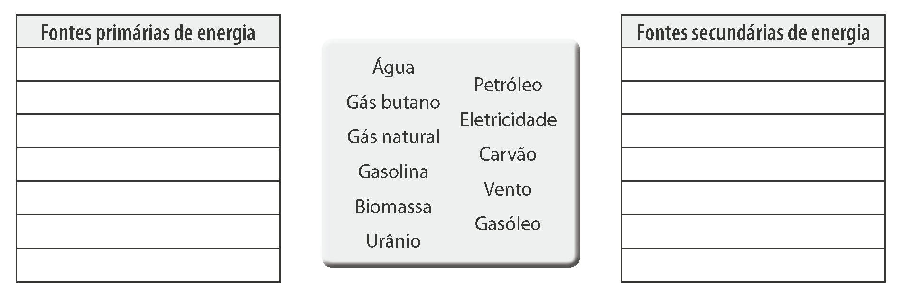
Gás butano
Gasolina
Eletricidade
Gasóleo

Água
Gás natural
Biomassa
Urânio
Petróleo
Carvão
Vento

- Completa as frases com as palavras que se encontram dentro do
retângulo.
nucleares solares
hídricas térmicas
eólicas
(A) A energia elétrica é produzida com recurso ao carvão, petróleo
ou gás natural nas centrais térmicas.
(B) A energia elétrica é produzida com recurso ao urânio nas centrais nucleares.
(C) A energia elétrica é produzida com recurso ao vento nas centrais eólicas.
(D) A energia elétrica é produzida com recurso à água nas centrais hídricas.
(E) A energia elétrica é produzida com recurso ao Sol nas centrais solares.

- Procura na sopa de letras três fontes de energia renováveis e três fontes de energia não renováveis e transcreve-as para a respetiva coluna.
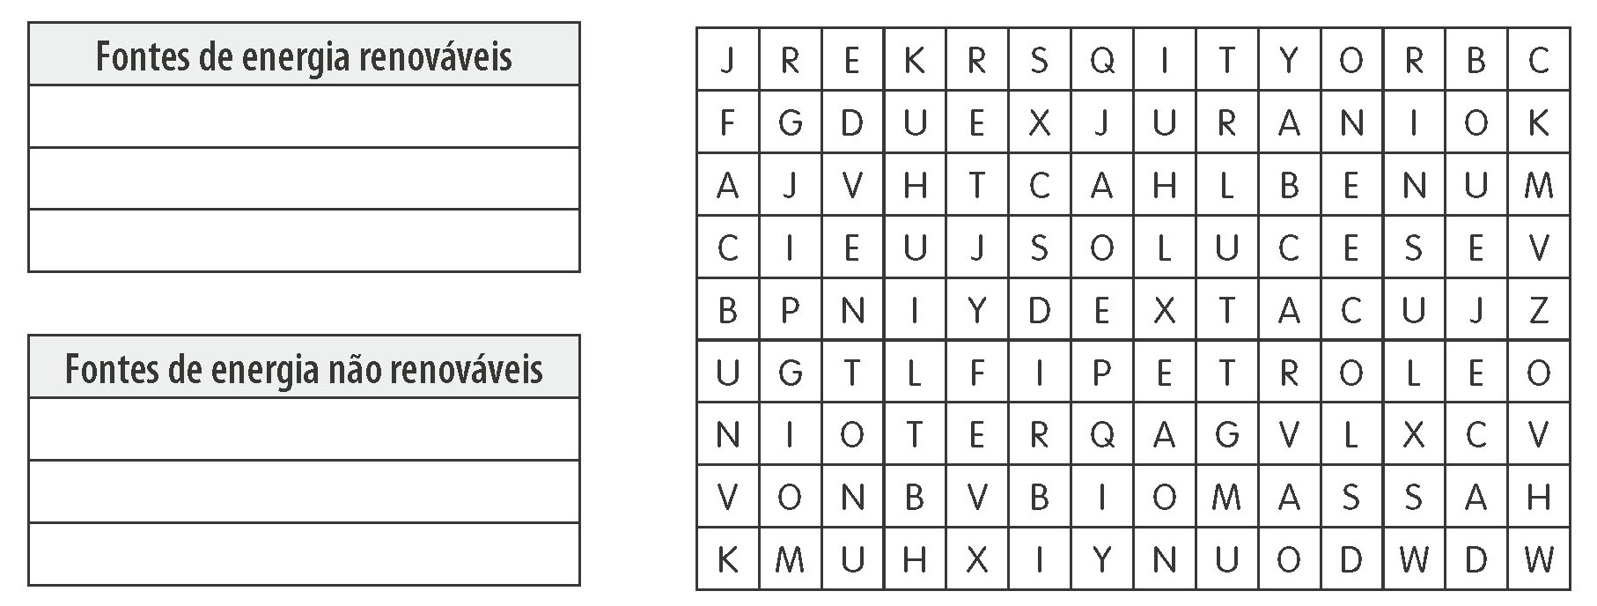
Vento

Biomassa

Sol
Petróleo

Urânio

Carvão

- Completa a frase seguinte utilizando as palavras que se encontram dentro do retângulo.
pressões mares temperaturas
combustíveis morreram plantas
animais bactérias lagos

“Os combustíveis fósseis formaram-se a partir de plantas e animais de que morreram
há mais de 100 milhões de anos. Estes seres depositados no fundo de mares e de lagos
foram submetidos a elevadas pressões e temperaturas e à acção de bactérias durante
milhões de anos, vindo a dar origem aos combustíveis fósseis.”

- Apesar de enormes vantagens associadas às fontes primárias de energia renováveis para produção de energia elétrica e aquecimento, a utilização destas fontes de energia também apresenta algumas desvantagens.
Coloca a palavra “Sim” quando a afirmação é verdadeira e a palavra “Não” quando a afirmação
é falsa. Em caso de dúvida, consulta as págs. 105 e 106 do manual.
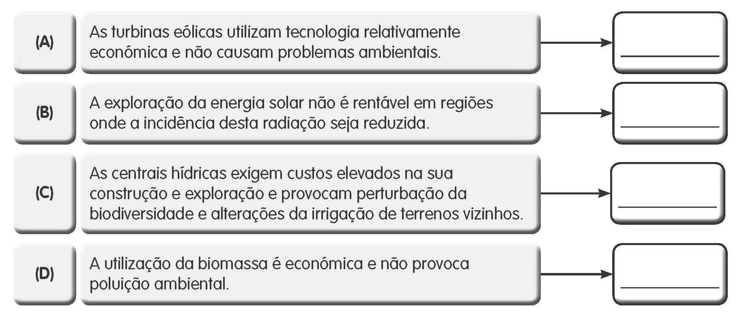
Não

Sim

Sim

Sim

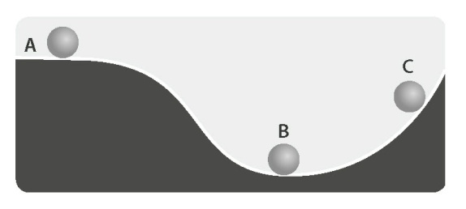
- A figura representa uma bola inicialmente em repouso
na posição A e que, em dado momento, é solta,
rolando ao longo de uma calha de A até C.
Completa as frases seguintes com as palavras:

energia cinética energia potencial aumenta
gravítica diminui

(A) Quando a bola rola ao longo da calha, de A para B, a sua energia potencial diminui e a
energia cinética aumenta.
(B) Quando a bola rola ao longo da calha, de B para C, a sua energia cinética diminui e a
energia potencial aumenta.
(C) Na posição A, a energia potencial da bola é máxima e a energia cinética é nula.
(D) Na posição B, a energia cinética da bola é máxima e a energia potencial é mínima.

